HP Lange Big Gumbo
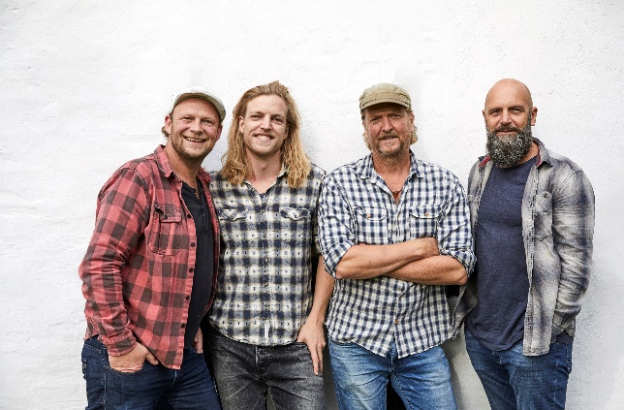
JK Dam Pedersen trommer - HP Lange guitar, banjo og sang - Dave Stevens bas - Niels Bonefaas fiddle og banjo
HP lange har været på blues/folk scenen i mere end 30 år. Han har modtaget de priser der er på den danske blues scene og hans udgivelser har været nomineret til et væld af DMA’er – tre har taget prisen.
”I feel fine” fra 2019 har netop modtaget en DMA – Danish Music award – for bedste blues album, og HP Lange Big Gumbo var desuden nomineret til Blues live prisen.
Gumbo er en fantastisk gryderet fra de amerikanske sydstater hvor man udover nogle faste ingredienser tilføjer det man har lyst til og det man synes passer. Det er netop sådan musikken er i Big Gumbo - umiskendeligt blues men tilsat cajun og mountain music, fiddle og banjo i tilpasse mængder.
Her videoer med musik fra albummet ”I feel fine”
I I feel fine https://www.youtube.com/watch?v=4eBTnq7AVVM&ab_channel=hplange1
Poor Howard https://www.facebook.com/431278544072343/videos/426739331353037
The Cockoo (DK4 live) https://www.youtube.com/watch?v=V6r6lkZVVes
Blues News DK skrev om HP Lange Big Gumbo “I feel fine”
”I feel fine er den foreløbige kulmination på den udvikling og genopfindelsesproces, HP Lange nu har gennemgået i en årrække. Resultatet er en ærligt talt hamrende god plade, fuld af rå energi og spillelyst.”
Blues news Norge skrev
”Vi får det hele, som man sikkert hadde sagt på dansk. Og det fungerer. Det fungerer som bare det! Jeg elsker den nye og folkelige stilen til HP Lange Big Gumbo, den stemningen og den store livsgleden som gjenspeiles.”
Hent yderligere info på www.hplange.dk – kontakt hplange@post.tele.dk / + 45 23 72 98 23

